http://www.focus.de/reisen/diverses/tourismus-aeussere-hebriden-in-schottland-raue-felsen-und-satte-weiden_id_4200881.html

Tourismus

Äußere Hebriden in Schottland: Raue Felsen und satte Weiden
Dienstag, 14.10.2014
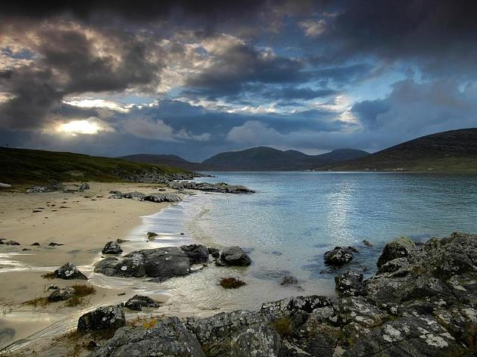

dpa/Scottish Viewpoint
Karge Schönheit: Die Äußeren Hebriden liegen ganz im Nordwesten von Schottland.

Die Landschaft ist von karger Schönheit. Stets weht Wind, die Wolken verheißen selten Gutes. Dennoch lohnt sich die Anreise zu den Äußeren Hebriden vor der schottischen Westküste. Auch, weil aus Harris und Lewis der feinste Tweed der Welt kommt.

Die Maschine schießt die Fadenspulen unablässig hin und her. Ein dunkles Grün wird diese Stoffrolle dominieren, eingewebt sind goldene, rote und blaue Fäden, die ein dezentes Karo ergeben. Donald John McKay sitzt auf einem Vorsprung an der Wand seiner Arbeitsscheune und tritt abwechselnd auf die beiden Pedale des Webstuhls - dabei verfolgen seine grünen Augen hochkonzentriert den Lauf der Fäden. McKay ist einer der bekanntesten Tweed-Hersteller auf der schottischen Insel Harris.

Wie so viele Menschen auf dieser Inselgruppe der Äußeren Hebriden, die westlich vor Schottland liegt, ist McKay eher wortkarg. Er macht eben, was er macht. Und das schon seit 43 Jahren. Nichts Besonderes sei der Tweed, sagt er. „Früher gab es ja nichts auf den Inseln als Schafe. Und die Menschen mussten etwas anziehen.“ Also haben sie die Tiere geschoren, die Wolle gefärbt und daraus einen festen Stoff gewebt. „Der wärmt, er hält zu einem gewissen Grad den Regen ab und ist sehr strapazierfähig.“ All diese Attribute brauchen Kleider, die man auf den Hebriden trägt: Es ist auch im Sommer nur selten warm, der Wind treibt die Wolken in schneller Folge am Himmel entlang - Regen kann jederzeit fallen.

Der Stoff von der Insel Harris ist für seine hervorragende Qualität bekannt: Modeschöpfer kaufen hier ein, Schneider und Kilt-Hersteller aus den großen schottischen Städten. Der Tweed wird traditionell in Heimarbeit hergestellt - und manchmal kommen die Kunden sogar von ganz weit her. „Vor zehn Jahren bekam ich eine E-Mail aus Oregon“, sagt Weber McKay. Nike wollte Retro-Turnschuhe mit Tweedeinsatz auflegen - und brauchte 950 Meter in acht Wochen. Unmöglich für das Ein-Mann-Unternehmen. Doch: Die Weber kennen sich, auch wenn viele allein arbeiten. „Ich habe also um Hilfe gebeten, und in zwei Monaten war der Stoff fertig.“

Das Autofahren in Lewis und Harris ist ein echtes Erlebnis - nicht nur, weil die Straßen gerade so breit sind, dass genau ein Auto drauf passt. Es geht unablässig bergauf und bergab, immer wieder kreuzen Schafe oder schauen Hochland-Rinder interessiert in Richtung Autofahrer. Die Aussicht rechts und links des Weges ist von karger Schönheit: Die Felsen sind von Wind und Wetter zerklüftet. Die Steinlandschaften wechseln sich mit Seen und sattgrünen Weiden ab, die die Schafe immer sehr gepflegt aussehen lassen.

„Ich liebe die Pflanzen, die darauf wachsen, vor allem das lila Heidekraut“, sagt Linda Sutherland. Sie kennt sich aus mit den Düften der Insel, denn sie stellt in Breasclete auf der Insel Lewis Seifen nach traditionellen Rezepten her. Machair in einem satten Pink, Hebridean Mint oder Velvet Antlers - sehr natürlich riechen die Produkte, die die ehemalige Computerspezialistin in ihrem traditionellen Inselhaus produziert und die einige der Hotels auf den Inseln in den Bädern liegen haben. „Seit ich das erste Mal hier war, wollte ich auf den Hebriden leben“, sagt die große Frau mit den krausen Haaren. „Hier kann ich mit meinem Hund stundenlang am Strand spazieren gehen und treffe keinen einzigen Menschen.“

Allerdings: „Man muss mit dem Inselleben klarkommen“, sagt Bill Lawson, ein pensionierter Professor aus England, der ein Informationszentrum in Northton leitet. „Im Winter ist es nur ein paar Stunden hell, dafür wird es im Sommer nicht dunkel. Es regnet häufig, und es gibt deutlich mehr Schafe als Menschen.“ Und Wind. In allen Stärken und zu jeder Jahreszeit: „Mancher Zugezogene beschwert sich über die vielen Stürme. Da sagen wir nur: Wenn man sich nicht dagegen lehnen muss, ist es auch kein Wind.“

Ein Problem allerdings haben die Insulaner: Sie werden immer weniger und immer älter. „Die Jungen können hier nicht wohnen, denn sie finden keine Arbeit“, sagt Lawson. Inzwischen wohnen auf ganz Harris nur noch etwa 1600 Menschen. Und sogar die Schafe sind weniger als noch vor ein paar Jahrzehnten. „Die Leute können sich nicht mehr um große Herden kümmern - und durch die neuen EU-Subventionen lohnt es sich auch nicht mehr.“

Ein paar Zuwanderer vom Schlage Linda Sutherlands kommen und bleiben. Ihnen gefällt das Inselleben, das nicht nach der Uhr funktioniert, sondern in erster Linie vom Wetter bestimmt wird. Doch nicht nur über Klima und Einsamkeit sollte sich jeder klar sein, der länger auf den Äußeren Hebriden bleiben will. Sondern auch darüber, dass Englisch hier für viele nur Amtssprache ist. Untereinander spricht man Gälisch.
ara/dpa
Drucken
© FOCUS Online 1996-2014

